 | Name: | Klasse: | Datum: |  | wkt009

Begriffstraining: Wahrscheinlichkeit – Zufallsexperimente

das Zufallsexperiment | das Ergebnis | das Zufallsgerät

Erkennen und benennen

A Benenne bei jedem Zufallsexperiment das Zufallsgerät und alle möglichen Ergebnisse.

a) Eine Münze wird geworfen. |  | 

b) Aus einem Brotkorb mit Brötchen wird blind ein Brötchen gegriffen. |  | 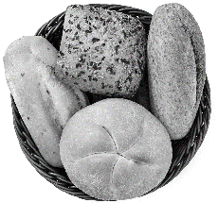

c) Ein Glücksrad mit den Feldern „Gutschein“, „Niete“ und „Sachpreis“ wird  gedreht. |  | 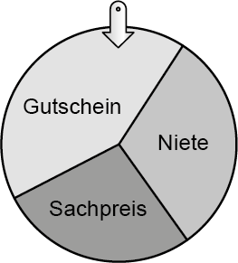

B Entscheide, ob es sich um ein Zufallsexperiment handelt.

 | ja | nein
Ein Kind wird geboren. Die Eltern haben vor der Geburt das Geschlecht nicht bestimmen lassen.
Von einem Baum wird ein Apfel gepflückt und auf Wurmbefall überprüft.
Eine Ampelanlage wird auf Funktionalität überprüft.

Erklären und bewerten

C Erkläre am Beispiel des Werfens einer Reißzwecke, was ein Zufallsexperiment ist.

D Überprüfe, bei welchen Angaben es sich um Bedingungen für ein Zufallsexperiment handelt.
Das Ergebnis ist vorhersehbar.
Das Experiment kann beliebig oft wiederholt werden.
Es gibt unendlich viele mögliche Ergebnisse.
Alle Ergebnisse sind gleich wahrscheinlich.

Lösungen Begriffstraining: Wahrscheinlichkeit – Zufallsexperimente, wkt009

A a) Zufallsgerät: Münze
mögliche Ergebnisse: Kopf, Zahl
b) Zufallsgerät: Brotkorb mit Brötchen
mögliche Ergebnisse: Baguettebrötchen, Sesambrötchen, Vollkornbrötchen, Kaiserbrötchen
c) Zufallsgerät: Glücksrad
mögliche Ergebnisse: Gutschein, Niete, Sachpreis

B
 | ja | nein
Ein Kind wird geboren. Die Eltern haben vor der Geburt das Geschlecht nicht bestimmen lassen. | X
Von einem Baum wird ein Apfel gepflückt und auf Wurmbefall überprüft. | X
Eine Ampelanlage wird auf Funktionalität überprüft. |  | X

C Individuelle Lösungen, zum Beispiel:
Bei einem Zufallsexperiment wird ein Zufallsgerät verwendet, hier die Reißzwecke. Es gibt verschiedene
mögliche Ergebnisse. Ergebnisse beim Werfen der Reißzwecke sind das Landen „auf der Seite“ oder „auf dem Kopf“. Wir können nicht vorhersehen, welches der beiden Ergebnisse eintritt. Das Zufallsexperiment kann
beliebig oft wiederholt werden. Die Reißzwecke kann beliebig oft geworfen werden.

D
Das Ergebnis ist vorhersehbar.
Das Experiment kann beliebig oft wiederholt werden.
Es gibt unendlich viele mögliche Ergebnisse.
Alle Ergebnisse sind gleich wahrscheinlich.

